7 класс

1. Если треть числа разделить на его семнадцатую часть, в остатке будет 100. Найдите это число.

решение:  
Пусть (x/3) третья часть, а (x/17) семнадцатая часть.  
Тогда (x/3)=k(x/17)+100 где k-натуральное число.  
Решая по x получим:  
x=5100/(17-3k)  
из всех k подходит лишь 4 и 5.  
Получаться числа 1020 и 2550.  
Но число 1020 не подойдет по той причине,  
что (x/17)=60, а это меньше 100, что недопустимо. Пусть искомое число - x, тогда  (x/3)/(x/17)=17/3. Неполное частное от деления будет равно 5.  
x/3=5\*x/17+100x/3-5\*x/17=100  
2\*x/51=100  
x=2550  
Ответ: искомое число 2550

1. Докажите, что все числа вида 1007, 10017, 100117, … делятся на 53.

**Решение**

  Докажем утверждение по индукции.

База индукции: 10017 делится на 53. Действительно, 10017 = 53.189.

Шаг индукции. Покажем, что если число указанного вида делится на 53, то и следующее за ним делится на 53. Для этого вычислим разность двух соседних чисел:

100$\displaystyle \underbrace{1\dots1}_{\hidewidth\hbox{$k$}\hidewidth}^{}\,$7 - 100$\displaystyle \underbrace{1\dots1}_{\hidewidth\hbox{$k{-}1$}\hidewidth}^{}\,$7 = (1001 - 100).10k = 901.10k

(последние *k* цифр сокращаются). Эта разность всегда делится на 53, так как 901 = 53.17.

Если вычитаемое делится на 53 и разность делится на 53, то и уменьшаемое делится на 53. Наше утверждение доказано по индукции.

1. Из куба 3х3х3 удалили центральный кубик и восемь угловых кубиков. Можно ли оставшуюся фигуру из 18 кубиков составить из 6 брусков 3х1х1?

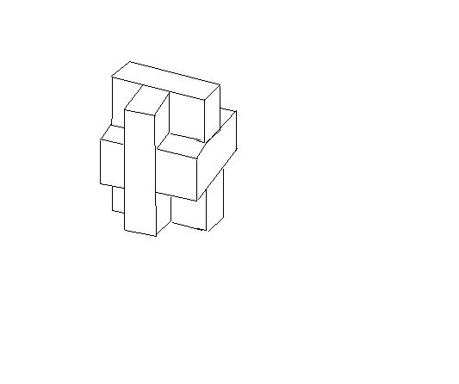 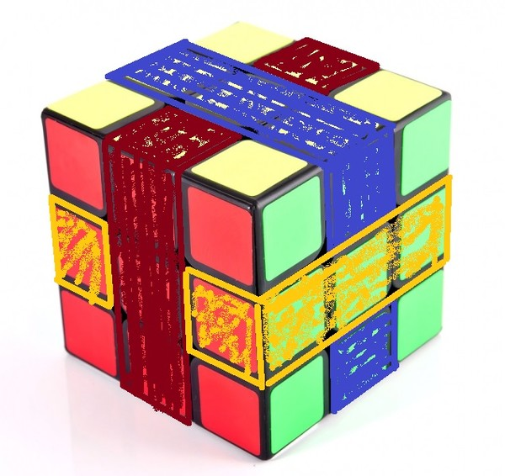

1. Из натурального числа вычли сумму его цифр, из полученного числа снова вычли сумму его ( полученного числа ) цифр и т.д. После одиннадцати таких вычитаний впервые получился нуль. С какого числа начали?

С одного из чисел 100, 101, 102, 103, 104, 105, 106, 107, 108 или 109

Так как любое число при делении на 9 даёт такой же остаток, как и сумма его цифр, то после первого вычитания, а также после каждого следующего, будет получаться число, делящееся на 9.   
Сначала докажем такое утверждение: если после выполнения указанной операции (а именно вычитания из числа его суммы цифр) получилось двузначное число, то исходное число было либо двузначным, либо трёхзначным, но не превосходящим 126. Это следует из следующих соображений. Если исходное число было трёхзначным, то его сумма цифр не могла быть больше 27, а так как наибольшее двузначное число - это 99, то исходное трёхзначное число не могло быть больше 99+27=126. Исходное число не могло быть четырёхзначным, так как максимально возможная сумма цифр четырёхзначного числа равна 36, но 99+36 значительно меньше даже самого маленького четырёхзначного числа. Тем более исходное число не могло быть пятизначным, шестизначным и т. д. , так как добавление нового разряда увеличивает наименьшее значение исходного числа в 10 раз, а значение максимально возможной суммы цифр на 9 (то есть, менее, чем в 2 раза) .  
  
Теперь к задаче. Числа полученные на шагах со 2-го по 11-ый делятся на 9. Рассмотрим для всех чисел, не превосходящих 126 и делящихся на 9, что можно получить вычитанием из них их суммы цифр. Тогда получим, что:   
перед 11-ым вычитанием было число 9;   
перед 10-ым вычитанием было число 18;   
перед 9-ым вычитанием было число 27;   
перед 8-ым вычитанием было число 36;   
перед 7-ым вычитанием было число 45;   
перед 6-ым вычитанием было число 54;   
перед 5-ым вычитанием было число 63;   
перед 4-ым вычитанием было число 72;   
перед 3-им вычитанием было число 81;   
перед 2-ым вычитанием было число 90 или 99;  
  
Найдём теперь, какое число было в самом начале (то есть, перед первым вычитанием) . Так как полученное из него число двузначное, то оно само не может быть больше 126. Для всех чисел от 91 до 126 выпишем, какие числа можно из них получить вычитанием суммы цифр. Получим, что исходное число могло быть любым от 100 до 109.

например 104-99-81-72-63-54-45-36-27-18-9-0

1. Как от куска материи длиной  метра отрезать полметра, не имея под руками метра?

Нужно отрезать от веревки четверть:

$\frac{2}{3}-\frac{3}{4}=\frac{1}{2}$, для чего нужно сложить ее пополам 2 раза и отрезать один кусок или можно было все размеры увеличить в три раза. То есть от веревки длиной 2 метра нужно получит кусок 1,5 метра, то есть отрезать ее четвертую часть.

1. Расставьте скобки в выражении 2:2-3:3-4:4-5:5 так, чтобы получилось число больше 39.
2. 2/((2-3)/((3-4)/4-5)/5) = 52,5
3. 2: (2 - 3 : 3) \*(-4: ((4-5) : 5)) =2\*20=40
4. (2:((2-3):3)-4):((4-5):5)=(-6-4):(-1/5)=50
5. На листе ватмана размером 40х40 см Боря Петров проделал шилом 15 дырок. Докажите, что из него можно вырезать лист размером 10х10 см, в котором нет дырок. ( Дырки можно считать точечными.)

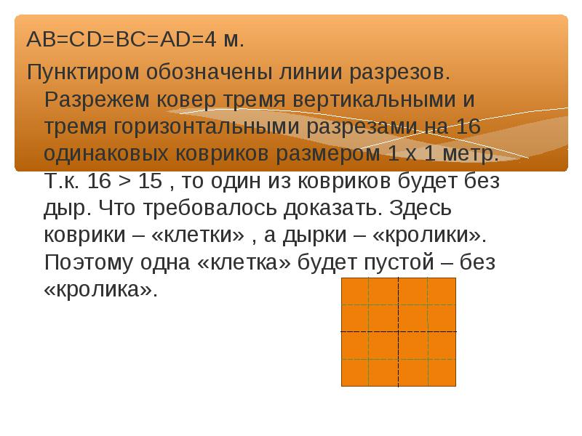

Найдем площадь ватмана  
S=a2 =>0,42=0,16 и S1=0,1х0,1=0,01  
🡺0,16м^2 значит, из ватмана можно вырезать лист размером 0,1х0,1м^2

Всего S/s1=16:1=16, 16>15

16-15=1 значит, из ватмана можно вырезать лист размером 0,1х0,1

1. Стрелок 10 раз выстрелил по стандартной мишени и выбил 90 очков. Сколько было попаданий в семерку, восьмерку и девятку, если десяток было четыре, а попаданий ниже семерки и промахов не было.

Решение:  
1.90-40=50   
Дальше решала методом подбора.   
2. 9+8+7+9+8+9=50.   
получается 40+50=90 очков.

Так как стрелок попадал лишь в семерку, восьмерку и девятку в остальные шесть выстрелов, то за три выстрела (по одному разу в семерку, восьмерку и девятку) он наберет 24 очка. Тогда за оставшиеся 3 выстрела надо набрать 26 очков. Что возможно при единственной комбинации 8+9+9=26. Итак, в семерку стрелок попал 1 раз, в восьмерку – 2 раза, в девятку – 3 раза.

Ответ: в семёрку 1 раз, в восьмёрку 2 раза, в девятку 3 раза.

1. На столе лежат 15 металлических рублей гербом вверх. Разрешается за один раз перевернуть любые 14 из них. Можно ли за несколько раз перевернуть все рубли гербом вниз?
2. ггггггггггггггг -переворачиваем14 справа
3. гррррррррррррр- -переворачиваем14 слева
4. ргггггггггггггр-переворачиваем14 справа
5. ррррррррррррг -переворачиваем14 слева
6. ггггггггггггггг-нельзя

Ответ получается нет

1. В компании из пяти мальчиков каждый имеет не менее двух одноклассников. Докажите, что все пять мальчиков являются одноклассниками.

Допустим, что мальчики имеет не более двух одноклассников. Расставим их и всего получим – не меньше десяти. Из противоречие:=> все пять мальчиков являются одноклассниками.

или

Возьмём любых двух мальчиков из этой компании. Предположим, что они не одноклассники. Тогда каждый из них имеет среди оставшихся пяти мальчиков по три одноклассников. Следовательно, у них есть общий одноклассников, а значит, они одноклассники. Итак, любые два мальчика из этой компании – имеют 5 одноклассников